Технологическая карта урока
Класс 2
Предмет: литературное чтение
Тема урока: Ю.И.Ермолаев «Два пирожных»

Тип урока: открытие новых знаний
Планируемые результаты:
Предметные:
прогнозируют содержание текста по его заглавию;
- воспринимают на слух прочитанное произведение;
- определяют значения слов
соотносят смысл пословицы с главной идеей произведения;
-определяют основную мысль рассказа;
-читают осознанно, выразительно;
УУД:
Познавательные:
Находят нужные для доказательства своей мысли эпизоды в произведении;
Анализируют текст, выделяют основную мысль произведения;
соотносят иллюстрацию с содержанием текста,
Регулятивные: планируют свое действие в соответствии с поставленной задачей и условиями ее реализации.
Коммуникативные: участвуют в диалоге, выражают своё мнение; аргументируют свою точку зрения.
проявляют уважение к различным точкам зрения.
Личностные: на примере произведения формируются положительные качества личности: сопереживание, дружелюбие, отзывчивость;

Ход урока

Этап урока | Деятельность  учителя | Деятельность  учеников
Мотивационно-целевой этап  1.Организация начала урока  Цель: подготовка учащихся к работе на уроке (психологический настрой учащихся, создание благоприятной обстановки на уроке) | Приветствует учащихся, эмоционально настраивает на учебную деятельность. | Включаются в урок, во взаимодействие с учителем, настраиваются на работу.  планируют свое действие в соответствии с поставленной задачей  проявляют интерес к выполнению задания
2. Речевая разминка  Цель: совершенствование четкости произношения, развитие дикции, правильного дыхания; | Просит прочитать скороговорку вполголоса жужжащим чтением  Просит уч-ся прочитать скороговорку в разном темпе  Работает над выразительным чтением | Выполняют речевую разминку, слушают задания учителя.  Читают скороговорку в разном темпе  принимают и сохраняют учебную задачу  читают выразительно  взаимодействуют со сверстниками в учебной деятельности  Выразительно читают скороговорку, интонационно выделяя выделенные слова.
Актуализация знаний и формулирование темы и целей урока.  Цель: организовать актуализацию умений определять тему урока и ставить перед собой цель | Создаёт условия для актуализации знаний;  задаёт вопросы и предлагает выполнить задания, способствующие формулированию темы и задач урока. | Слушают и выполняют задания учителя  проявляют учебно-познавательный интерес к учебному материалу.  осознанно и произвольно строят речевое высказывание в устной форме.  принимают и сохраняют учебную задачу;  Называют тему урока  Пользуясь формулируют задачи урока.
Поисково-исследовательский этап  - Первичное усвоение новых знаний | Знакомит детей с автором;  Проводит словарно-лексическую работу с опорой на знания учащихся;  Выслушивает предположения детей;  Читает текст  Проверяет первичное восприятие текста на слух учащимися;  Задает вопросы по содержанию; | Слушают рассказ учителя об авторе, рассматривают портрет писателя;  воспринимают на слух услышанное произведение;  Объясняют лексическое значение слов с опорой на словарь или на личностный опыт.  Прогнозируют содержание рассказа, высказывают свои предположения  Внимательно слушают учителя  Высказывают свое мнение о том, подтвердились ли предположения, сделанные до чтения  Формируется умения высказывать личное отношение к произведению, объяснять свою позицию;  Отвечают на вопросы учителя, выражают свои эмоции и чувства по отношению к услышанном:  осознанно и произвольно строят речевое высказывание в устной форме.
- Физминутка | Читает текст и выполняет движения | Выполняют действия, повторяя за учителем
Практический этап  - Закрепление знаний и способов действий  Цель: организация деятельности с применением новых знаний. | Предлагает учащимся прочитать текст по частям с остановками  Задает вопросы после чтения каждой части и выслушивает ответы детей  Организовывает работу в парах, обеспечивает контроль за выполнением задания  Организовывает работу в группах, обеспечивает контроль за выполнением задания  Организовывает работу по определению детьми главной идеи произведения | отвечают на простые и сложные вопросы учителя;  - делают самостоятельные выводы;  Читают текст по цепочке с использованием приема «Чтение с остановками  Отвечают на вопросы по содержанию прочитанного (фронтально)  принимают и сохраняют учебные задачи; осуществляют контроль, коррекцию; проявляет волевую  готовность слушать и вести диалог; признают различные точки зрения на обсуждаемую проблему; выражают свои  мысли;  при работе в группе планируют свои действия в соответствии с поставленной задачей и условиями ее реализации; осуществляют контроль, коррекцию;  в группе договариваются и приходят к общему решению в совместной деятельности  Соотносят смысл пословицы и основную мысль рассказа;  Высказывают свою точку зрения
Рефлексивно-оценочный этап  - Рефлексия учебной деятельности на уроке  Цель: научить соотносить результат с поставленной целью и оценивать результат собственной деятельности | Организует рефлексию.  Организует самооценку учебной деят- ности | Осуществляют самооценку собственной деятельности, осознанно и произвольно строить речевое высказывание в устной форме.
Домашнее задание (на карточке) | Предлагает домашнее задание на выбор | Определяют свой уровень и выбирают задание

веселый

задумчивый

недовольный

грустный

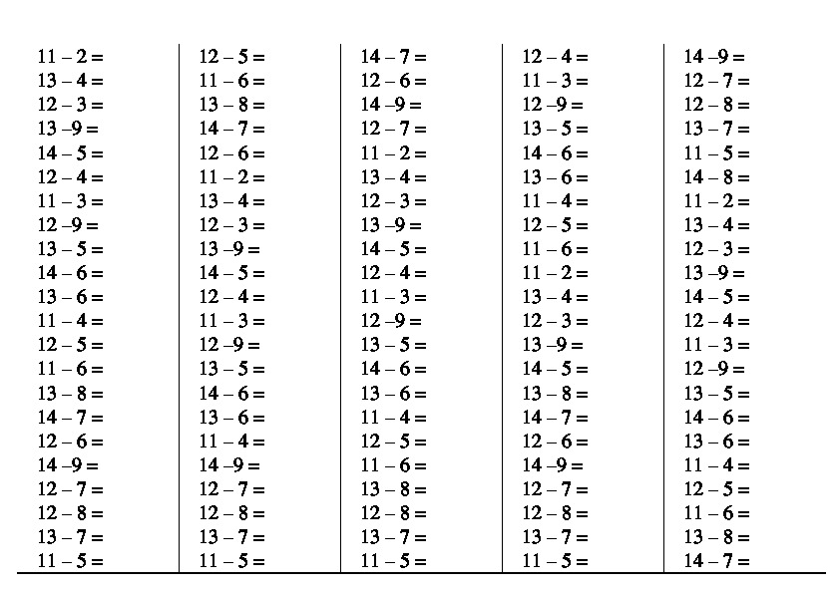

1 класс (начало учебного года)
Волк  Летом волк ходит сытый. Дичи много. Придёт зимнее  время, птицы улетят, звери спрячутся. Нечего волку есть. Злые голодные ходят волки, ищут добычу. К деревне подойдут. Где сторожа нет да запоры плохи – не-сдо-бро-вать овце.  (Е. Чарушин) | 8  17  26  33

1 класс (середина учебного года)
Кубик на кубик  Маша ставит кубик на кубик, кубик на кубик, кубик на  кубик. построила высокую башню.  Прибежал Миша.  - Дай башню!  - Не дам!  - Дай хоть кубик!  - Один кубик возьми.  Миша протянул руку и взял самый нижний кубик! И вмиг вся башня раз-ва-ли-лась!  (Я. Тайц) | 10  14  16  18  20  23  26  36  39

1 класс (середина учебного года)
Курица и золотые яйца  (Басня)  У одного хозяина курица несла золотые яйца. Ему  захотелось сразу побольше золота, и он убил курицу (он думал, что внутри её большой ком золота); а она была такая же как и все курицы.  (Л. Толстой) | 8  18  31  33

1 класс (середина учебного года)
Правда всего дороже  Мальчик играл и разбил нечаянно дорогую чашку. Никто не видал.  Отец пришёл и спросил:  - Кто разбил?  Мальчик затрясся от страха и сказал:  - Я.  Отец сказал:  - Спасибо, что правду сказал.  (Л. Толстой) | 8  10  14  16  22  23  25  29

1 класс (конец учебного года)
Четыре желания  Пришла весна. Митя вволю набегался за пёстрыми  бабочками по зеленому лугу, нарвал цветов, прибежал к отцу и говорит:  - Что за прелесть эта весна! Я бы желал, чтобы всегда весна была.  (К. Ушинский) | 7  17  18  28  30

1 класс (конец учебного года)
Собака и её тень  (Басня)  Собака шла по дощечке через речку, а в зубах несла мясо. Увидала она себя в воде и подумала, что там другая собака  мясо несёт, - она бросила своё мясо и кинулась отнимать у той собаки: того мяса вовсе не было, а своё волною унесло.  И осталась собака ни при чём.  (Л. Толстой) | 11  22  33  43  49

1 класс (конец учебного года)
Два товарища  Шли по лесу два товарища, и выскочил на них медведь.  Один бросился бежать, влез на дерево и спрятался, а другой остался на дороге. Делать было ему нечего – он упал наземь и притворился мёртвым.  Медведь понюхал ему лицо, подумал, что мёртвый, и отошёл.  Когда медведь ушёл, тот слез с дерева и смеётся:  - Ну что, - говорит, - медведь тебе на ухо говорил?  - А он сказал мне, что плохие люди те, которые в  опасности от товарищей убегают.  (Л. Толстой) | 10  20  31  33  41  42  51  59  69  73

1 класс (конец учебного года)
Два товарища.  Шли по лесу два товарища, и выскочил на них медведь.  Один бросился бежать, влез на дерево и спрятался, а другой  остался на дороге. Делать было ему нечего – он упал наземь и  притворился мёртвым.  Медведь понюхал ему лицо, подумал, что мёртвый, и  отошёл.  Когда медведь ушёл, тот слез с дерева и смеётся:  - Ну что, - говорит, - медведь тебе на ухо говорил?  - А он сказал мне, что плохие люди те, которые в  опасности от товарищей убегают.  (Л.Толстой) | 10  20  31  33  41  42  51  59  69  73

1 класс (конец учебного года)
Собака и её тень.  (Басня)  Собака шла по дощечке через речку, а в зубах несла мясо.  Увидала она себя в воде и подумала, что там другая собака мясо  несёт, - она бросила своё мясо и кинулась отнимать у той  собаки: того мяса вовсе не было, а своё волною унесло.  И осталась собака не причём.  (Л.Толстой) | 11  23  33  43  48

2 класс (начало учебного года)
Собака на сене  Собака лежала под сараем на сене. Корове захотелось сенца, и она подошла под сарай, засунула голову и только ухватила клок сена - собака зарычала и бросилась на неё. Корова отошла и сказала:  - Хоть бы сама ела, а то и сама не ест, и другим не даёт.  (Л. Толстой) | 9  19  29  31  45

2 класс (начало учебного года)
Ходили дети по лесу за грибами, набрали полные корзины. Вышли дети на поляну, сели на копну и считали грибы. За  кустами завыли волки. дети забыли про грибы, бросили свои грибы на сене и ушли домой.  (Л. Толстой) | 9  20  29  35

2 класс (начало учебного года)
Томкины сны  Когда Томка спит, он лает во сне, а иной раз и лапками шевелит, будто он бежит куда–то.  Никита спрашивает у меня:  - Почему это Томка лает? Ведь он же спит.  - Он сны видит, - отвечаю.  - Да, наверное, какие–нибудь свои, собачьи сны – про  охоту, про зверей, про птиц.  (Е. Чарушин) | 12  17  21  29  33  40  45
2 класс (середина учебного года)
Котёнок  (отрывок)  Были брат и сестра – Вася и Катя, и у них была кошка. Весной кошка пропала. Дети искали её везде, но не могли  найти. Один раз они играли подле амбара и услыхали – над  головой что-то мяучит тонкими голосами. Вася влез по  лестнице под крышу амбара. А Катя стояла внизу и всё  спрашивала: «Нашёл? Нашёл?» Но Вася не отвечал ей.  Наконец Вася закричал ей: «Нашёл! Наша кошка… и у неё  котята; такие чудесные; иди сюда скорее». Катя побежала  домой, достала молока и принесла кошке.  Котят было пять.  (Л. Толстой) | 12  22  32  41  51  59  68  76  82  85

2 класс (середина учебного года)
Муравей и голубка  (Басня)  Муравей спустился к ручью: захотел напиться. Волна захлестнула его и чуть не потопила. Голубка несла ветку; она увидела – муравей тонет, и бросила ему ветку. Муравей сел на ветку и спасся. Потом охотник расставил сеть на голубку и  хотел захлопнуть. Муравей подполз к охотнику и укусил его за ногу, охотник охнул и уронил сеть. Голубка вспорхнула и  улетела.  (Л. Толстой) | 7  17  27  37  47  56  57

2 класс (середина учебного года)
Почему год круглый?  - Потому год круглый, - сказало Солнце, - что Земля вокруг меня мчится по кругу. Как полный круг сделает, так и год.  - И совсем не потому! Проскрипел Дуб. – Год потому круглый, что за год на всех деревьях годовое кольцо нарастает. Как год – так новое кольцо. А кольцо – тот же круг!  - Нет, друзья, - прошептала Ёлка, - ведь всем известно, что мы, ёлки, круглый год зелёные. А как же мы могли бы быть зелёными круглый год, если бы год-то был не круглый?!  (Н. Сладков) | 7  18  19  27  37  47  54  66  76

2 класс (конец учебного года)
Гроза в лесу  Когда я был маленький, меня послали в лес за грибами. Я дошёл до леса, набрал грибов и хотел идти домой. Вдруг стало темно, пошёл дождь и загремело. Я испугался и сел под  большой дуб. Блеснула молния, такая светлая, что моим глазам стало больно, и я зажмурился. Над моей головой что-то  затрещало и загремело; потом что-то ударило меня в голову. Я упал и лежал до тех пор, пока перестал дождь.  Когда я очнулся, по всему лесу капало с деревьев, пели птицы, и играло солнышко.  (Л. Толстой) | 11  22  32  41  50  60  69  79  83

2 класс (конец учебного года)
Утренние лучи  Выплыло на небе красное солнышко и стало рассылать повсюду свои золотые лучи – будить землю.  Первый луч полетел и попал на жаворонка. Жаворонок поднялся высоко – высоко и запел свою серебряную песенку: «Ах, как хорошо на свежем утреннем воздухе! Как хорошо! Как привольно!»  Второй луч попал на зайчика. Передёрнул ушами зайчик и весело запрыгал по росистому лугу: побежал он добывать себе сочной травки на завтрак.  (К. Ушинский) | 8  14  22  30  40  41  50  59  63

2 класс (конец учебного года)
Голова и хвост змеи  Змеиный хвост заспорил с змеиной головой о том, кому ходить впереди? Голова сказала: «Ты не можешь ходить  спереди: у тебя нет глаз и ушей». Хвост сказал: «А зато во мне сила, я тебя двигаю: если захочу да обернусь вокруг дерева, ты с места не тронешься». Голова сказала: «Разойдёмся!»  И хвост оторвался от головы и пополз вперёд. Но только он отполз от головы, попал в трещину и провалился.  (Л. Толстой) | 9  17  30  41  48  58  67

3 класс (начало учебного года)
Беспризорная кошка  (Отрывок)  Я жил на берегу моря и ловил рыбу. У меня была лодка, сетка и разные удочки. Перед домом стояла будка,  и на цепи огромный пёс.  Мохнатый, весь в чёрных пятнах – Рябка. Он стерёг дом. Кормил я его рыбой. Я работал с мальчиком, и кругом на три версты никого не было. Рябка так привык, что мы с ним  разговаривали, и очень простое понимал. Спросишь его:  «Рябка, где Володя?» Рябка хвостом завиляет и повернёт  морду, куда Володя ушёл.  (Б. Житков) | 11  20  25  34  46  57  64  72  76

3 класс (начало учебного года)
Пушок  (Отрывок)  В доме у нас был ёжик, он был ручной.  Когда его гладили, он прижимал к спине колючки и  делался совсем мягким. За это мы прозвали его Пушок.  Если Пушок был голоден, он гонялся за мной, как собака. При этом ёж пыхтел, фыркал и кусал меня за ноги, требуя еды.  Летом я брал Пушка с собой гулять в сад. Он бегал по  дорожкам, ловил лягушат, жуков, улиток и с аппетитом их съедал.  Когда наступила зима, я перестал брать Пушка на прогулки, держал его дома. Кормили мы теперь Пушка молоком, супом, мочёным хлебом. Наестся, бывало, ёжик, заберётся за печку, свернётся клубочком и спит. А вечером вылезет и начнёт по комнатам бегать. Всю ночь бегает, лапками топает…  (Г. Скребикий) | 9  18  27  37  49  61  70  71  80  89  97  107  114

3 класс (начало учебного года)
Услужливый  Устал Лось бродить по лесу и захотел отдохнуть. Прилёг на поляну и попросил Зайца:  - Разбуди меня через полчасика!  Засуетился Заяц: ведь сам Лось попросил его.  - Спи – спи! Разбужу! – пообещал он.  Лось потянулся и закрыл глаза.  - Может, тебе сена подстелить? – предложил Заяц.  Притащил стог сена и давай его Лосю под бока пихать.  - Спасибо, не надо! – сквозь сон сказал Лось.  - Может, тебе перед сном напиться принести? Я мигом сбегаю!  - Да нет, не надо… я спать хочу…  - Спи – спи! Хочешь, я тебе сказку на ухо расскажу?  Вскочил Лось на ноги и, зевая, поплёлся прочь.  - Куда же ты? – удивился Заяц. – Ведь ещё и двадцати минут не прошло!  (С. Михалков) | 9  14  18  25  30  35  41  51  58  66  67  74  83  91  100  103
3 класс (середина учебного года)
В стране доброго волшебника  Идёт человек по серебряно-зимнему лесу. Кругом сугробы, на деревьях тяжёлые снеговые шапки. Но ёлки стоят прямо, сильные еловые лапы держат снег. А берёзки  «прекрасно белые» согнулись дугой под тяжестью снега,  пригнувшись головой в сугроб. Да так низко стоят, что не пройти, только заяц может пробежать под ними.  Но человек этот знает «одно волшебное средство», чтобы помочь березкам. Он нашёл увесистую палку, ударил по  заснеженным ветвям, снег с вершины свалился, берёзка  распрямилась и стоит, подняв голову, наравне со всем лесом. Так идёт этот человек и освобождает одно дерево за другим. Это ходит по лесу со своей волшебной палкой писатель  Михаил Михайлович Пришвин.  (Л. Воронкова) | 7  16  24  31  41  48  56  64  71  80  90  99  102
3 класс (середина учебного года)
Чук и Гек  (Отрывок)  На следующий день было решено готовить к Новому году ёлку.  Из чего- чего только не выдумывали они мастерить игрушки!  …Из лоскутьев и ваты понашили зверьков, кукол. Вытянули у отца из ящика всю папиросную бумагу и навертели пышных цветов…  Теперь дело было за ёлкой. Сторож стал на лыжи и ушёл в лес.  Через полчаса он вернулся.  Ладно. Пусть игрушки были не ахти какие нарядные… но зато такой ёлки в Москве, конечно, ни у кого не было. Это  была настоящая таёжная красавица – высокая, густая, прямая  и с ветвями, которые расходились на концах, как звёздочки.  (По А. Гайдару) | 9  10  18  19  27  37  38  50  51  55  64  76  83  92
3 класс (середина учебного года)
Сила слова  Однажды шёл путник по дороге и наткнулся на огромный камень. Наткнулся и закричал:  - Эй ты, камень, убирайся с дороги, ты мне мешаешь!  Но камень ни с места. Тогда путник начал его ругать. Долго ругал, а камень хоть бы пошевелился.  В это время к камню подъехал всадник.  Путник ему говорит:  - Видал? А ещё говорят, что сильнее слова ничего нет на свете. Я целую гору слов наговорил, а камень – ни туда ни сюда. Лежит и пройти не даёт!  Всадник слез с коня, обвязал камень верёвкой, и конь стащил камень с дороги.  - Вот это другое дело, - сказал путник.  - Э-э, нет, - ответил всадник. – слово всё-таки сильнее всего на свете. Ты мне сказал, что тебе камень мешает, я его и убрал. А когда ты слова на ветер бросал, у тебя ничего  не получалось. | 9  13  22  32  39  46  49  59  70  76  85  89  95  102  115  127  128
3 класс (конец учебного года)
Золотой луг  Мы жили в деревне, перед окном у нас был луг, весь  золотой от множества цветущих одуванчиков. Это было очень красиво. Все говорили: «Очень красиво! Луг – золотой».  Однажды я рано встал удить рыбу и заметил, что луг был не золотой, а зелёный. Когда же я возвращался около полудня домой, луг был опять весь золотой. Тогда я пошёл, отыскал  одуванчик, и оказалось, что он сжал свои лепестки, как всё равно если бы у нас пальцы со стороны ладони были жёлтые и, сжав в кулак, мы закрыли бы жёлтое.  Утром, когда солнце взошло, я видел, как одуванчики раскрывают свои ладони, и от этого луг становится опять  золотым.  С тех пор одуванчик стал для нас одним из самых интересных цветов, потому что спать одуванчики ложились вместе с нами, детьми, и вместе с нами вставали.  (М. Пришвин) | 11  19  26  37  47  57  67  78  86  94  103  104  114  121  130
3 класс (конец учебного года)
Голос дождя  Сколько голосов у дождя? Он бил по стёклам, по жести подоконника, по деревянным перилам балкона, журчал в  водосточной трубе.  Я сидел один в полутёмной комнате. На коленях у меня белый кот. Он тоже боялся грозы. При каждой вспышке  молнии мы вздрагивали. Кот жмурился и впивался когтями в мои ноги и руки.  Наконец дождь затих. Гроза миновала. За окном стало светлей. Восточная труба играла всё звонче и веселей отбой дождю, грому и молнии. Я столкнул кота и побежал к окну. По синим крышам соседнего дома скользнул солнечный луч. Над Днепром будто притворил кто-то могучий и добрый  серую дверь. В небе вытянулась полоса такого яркого  бирюзового цвета, что я не мог оторвать взгляд. Полоса всё ширилась и светлела.  (В. Бурлак) | 10  17  19  29  38  47  51  59  68  79  87  95  103  113  116
3 класс (конец учебного года)
Отважный пингвинёнок  Однажды я спускался к морю и увидал маленького пингвинёнка. У него ещё только выросли три пушинки на  голове и коротенький хвостик.  Он смотрел, как взрослые пингвины купаются. Остальные птенцы стояли у нагретых солнцем камней.  Долго стоял на скале пингвинёнок: страшно ему было бросаться в море. Наконец он решился и подошёл к краю  скалы.  Маленький голый пингвинёнок стоял на высоте трёхэтажного дома. Его сносил ветер.  От страха пингвинёнок закрыл глаза и … бросился вниз. Вынырнул, закружился на одном месте, быстро вскарабкался на камни и удивлённо посмотрел на море.  Это был отважный пингвинёнок, он первый искупался в холодном зелёном море.  (Г. Снегирёв) | 8  17  21  28  34  42  52  53  59  64  72  79  86  94  97
4 класс (начало учебного года)
Утро  Самое лучшее в мире – смотреть, как рождается день! В небе вспыхнул первый луч солнца – ночная тьма тихонько прячется в ущелье гор и трещины камней, прячется в густой листве деревьев, в кружевах травы, а вершины гор улыбаются ласковой улыбкой – точно говорят мягким теням ночи:  - Не бойтесь – это солнце!  Волны моря высоко поднимают белые головы, кланяются солнцу, как придворные красавицы своему королю,  кланяются и поют:  - Приветствуем вас, владыка мира!  Доброе солнце смеётся: эти волны всю ночь, играя, кружились, кружились, и теперь они такие растрёпанные, их зелёные одежды измяты, бархатные шлейфы спутаны.  - Добрый день! – говорит солнце, поднимаясь над морем. – Добрый день, красавицы! Но – довольно,  тише! Детям невозможно будет купаться, если вы не  перестанете так высоко прыгать! Надо, чтобы всем на земле было хорошо, не правда ли?  (М. Горький) | 8  17  27  36  43  47  54  60  63  67  75  83  89  94  101  109  118  123
4 класс (начало учебного года)
Осень в лесу  Пришёл сентябрь. После знойного лета, после августовских тёплых дней наступила золотая осень.  По опушкам леса ёще растут грибы: красноголовые подосиновики, зеленоватые и розовые сыроежки, скользкие грузди и душистые рыжики. На старых больших пнях жмутся друг к дружке тонконогие опёнки.  В моховых болотах ожерельем рассыпана по кочкам румяная клюква. На освещённых солнцем лесных полянах краснеют гроздья рябины.  Чист и прозрачен воздух. Далеко слышны звуки, отчётливо разносятся голоса.  На дне лесного ручья виден каждый камешек, каждая тонкая травинка.  По прозрачному высокому небу бегут и бегут облака. В погожие дни многие птицы готовятся к отлёту. Уже улетели ласточки, быстрокрылые стрижи. Остаются зимовать  рябчики, тетерева, куропатки. В шумные стайки собираются скворцы, улетают на юг певчие птицы. В дальний путь  отправляются дикие гуси, покидают родные болота  длинноногие журавли.  (И. Соколов – Микитов) | 6  12  19  25  34  39  46  53  56  63  66  74  76  85  94  99  106  115  121  123
4 класс (начало учебного года)
Иван – царевич и серый волк  (Отрывок)  Иван – царевич через стену перелез, увидел терем – на окошке стоит золотая клетка, а в клетке сидит Жар – птица. Он птицу взял, да засмотрелся на клетку. Сердце его и  разгорелось: «Ах, какая – золотая, драгоценная! Как такую  не взять!»  Только дотронулся до клетки, пошёл по крепости звук, трубы затрубили, барабаны забили, сторожа пробудились, схватили Ивана - царевича и повели его к царю Афрону.  Царь Афрон разгневался и спрашивает:  - Чей ты, откуда?  - Я царя Берендея сын, Иван – царевич.  - Ай, срам какой! Царский сын да пошёл воровать… Теперь по всем городам пущу нехорошую славу про вас… Ну, да ладно, сослужишь мне службу, я тебя прощу. В таком- то царстве у царя Кусмана есть конь златогривый. Приведи его ко мне, тогда отдам тебе Жар – птицу с клеткой.  Загорюнился Иван – царевич.  (Русская народная сказка) | 8  18  27  34  36  44  50  59  64  67  73  81  91  101  110  119  122
4 класс (середина учебного года)
Купание медвежат  Наш знакомый охотник шёл берегом лесной реки и вдруг услышал громкий треск сучьев. Он испугался и влез на дерево.  Из чащи вышли на берег большая бурая медведица и с ней два весёлых медвежонка. Медведица схватила одного медвежонка зубами за шиворот и давай окунать в речку.  Медвежонок визжал и барахтался, но мать не выпускала его, пока хорошенько не выполоскала в воде  Другой медвежонок испугался холодной ванны и пустился удирать в лес.  Мать догнала его, надавала шлепков, а потом – в воду, как первого.  Очутившись снова на земле, оба медвежонка остались очень довольны купанием: день был знойный и им было  очень жарко в густых лохматых шубках. Вода хорошо  освежила их. После купания медведи опять скрылись в лесу,  а охотник слез с дерева и пошёл домой.  (В. Бианки) | 9  19  29  36  45  54  60  66  70  79  81  88  97  105  114  122
4 класс (середина учебного года)
Некрасивая ёлка  (Отрывок)  В жаркие солнечные дни, изнемогая от зноя, деревья перешёптывались друг с другом так тихо что даже чуткие птицы не могли разобрать, о чём они шепчутся. Зато, как только поднимался ветер, в лесу начинался такой шумный разговор, что его без труда мог услышать всякий.  Самой болтливой в лесу была Осина. Её голос, звенящий одиннадцатью тысячами листочков, не умолкал и в полдень. Осина любила позлословить, как, впрочем, и Берёза. А Ёлка наоборот. Ёлка была на редкость молчалива и задумчива. Она, в отличие от своих стройных и красивых сестёр, росла не очень красивой. Даже, скажем прямо, совсем некрасивой – однобокой и кривой.  Ёлку не любили её лесные собратья, хотя ни одному из них она не сделала ничего дурного. Она не затеняла им  солнца, не лишала их влаги, не шелестела, как Дуб или  Ясень. Вообще, она вела себя очень скромно.  (Е. Пермяк) | 8  17  27  35  43  52  60  69  77  87  95  98  108  118  128  135
4 класс (середина учебного года)
Снежная королева  (Отрывок)  …Кай захотел ещё раз взглянуть на снежную улицу. Он вскарабкался на стул и приник лицом к стеклу – там, где лёд немного оттаял.  За окном кружились белые снежинки. Одна снежинка упала на край цветочного ящика и на глазах у Кая стала  быстро расти. Она росла, росла, и Кай вдруг увидел, что  перед ним стоит ослепительная красавица. На голову и плечи её было накинуто покрывало, сотканное из миллионов  сверкающих снежинок. Вся одежда её была из блестящего голубоватого льда. А глаза её сияли, как звёзды. До чего же она была хороша! Но каким холодным и тяжёлым был её взгляд!  Красавица кивнула Каю и поманила к себе.  Мальчик испугался. Он спрыгнул со стула и убежал в самый дальний угол комнаты.  А за окном мелькнуло что-то белое, словно взмахнула крыльями огромная птица, и всё исчезло.  (Х. К. Андерсен) | 9  20  22  29  40  50  59  66  74  85  95  96  103  112  116  124  130
4 класс (конец учебного года)
Лягушонок  В полднях от горячих лучей солнца стал плавиться снег. Пройдёт два дня, три, и весна загудит. Солнце так  распаривает, что весь снег вокруг нашего домика на колёсах покрывается какой-то чёрной пылью. Мы думали, где-то угли жгут. Приблизил я ладонь к этому грязному снегу, и вдруг – вот те угли! На сером снегу стало белое пятно: это  мельчайшие жучки –прыгунки разлетелись в разные стороны.  В полдневных лучах на какой-нибудь час или два  оживают от снегу различные жучки, паучки, блошки, даже комарики прилетают.  Случилось, талая вода протекла в глубь снега и разбудила спящего на земле под снежным одеялом маленького розового лягушонка. Он выполз из под снега наверх, решил по глупости, что началась настоящая весна, и отправился  путешествовать.  (М. Пришвин) | 9  18  27  35  45  55  62  70  78  80  89  97  105  112  113
4 класс (конец учебного года)
Каштанка  Когда Каштанка проснулась, было уже светло и с улицы доносился шум, какой бывает только днём. В комнате не  было ни души. Каштанка потянулась, зевнула и, сердитая,  угрюмая, прошлась по комнате. Она обнюхала углы и  мебель, заглянула в переднюю и не нашла ничего  интересного. Кроме двери, которая вела в переднюю, была ещё одна дверь… Каштанка поцарапала эту дверь, налегла на неё грудью, отворила и тотчас же почувствовала странный, очень подозрительный запах. Предчувствуя неприятную встречу, ворча и оглядываясь, Каштанка вошла в маленькую комнату с грязными обоями и в страхе попятилась назад.  Она увидела нечто неожиданное и страшное. Пригнув  к земле шею и голову, растопырив крылья и шипя, прямо на неё шёл серый гусь. Несколько в стороне от него, на  матрасике лежал белый кот, увидев Каштанку, он вскочил,  выгнул спину в дугу, задрал хвост, взъерошил шерсть и тоже зашипел. Собака испугалась не на шутку…  (А. Чехов) | 9  18  26  34  42  50  59  67  72  80  89  97  107  117  125  135  141
4 класс (конец учебного года)
Слово о жемчугах  Не надо думать, что книги всегда были такими, какими ты видишь их теперь перед собой.  В старину книги писались от руки. Работа продвигалась медленно. На изготовление одной книги уходило иногда пять – семь лет. Писец должен был обладать чётким и красивым почерком. Каждая буква часто даже не писалась,  а рисовалась.  Подбирались чернила, писали даже растворенным золотом или серебром. Начальную строку новой главы  выделяли красными чернилами, отсюда пошло выражение – писать с красной строки.  Для зачинки перьев – гусиных, лебяжьих, павлиньих - применяли ножички. Сделает писец ошибку, заметит и  подчистит ножичком, покроет подчищенное место белилами и напишет вновь.  Переписанные листы украшали рисунками, одевали в переплёты из деревянных досок, обтянутых кожей. На  обложках помещали драгоценные камни, золотые или  серебряные застёжки.  (Е. Осетров) | 9  15  23  31  40  47  49  54  61  67  71  77  84  90  93  99  106  112  114

Естественно-научная грамотность

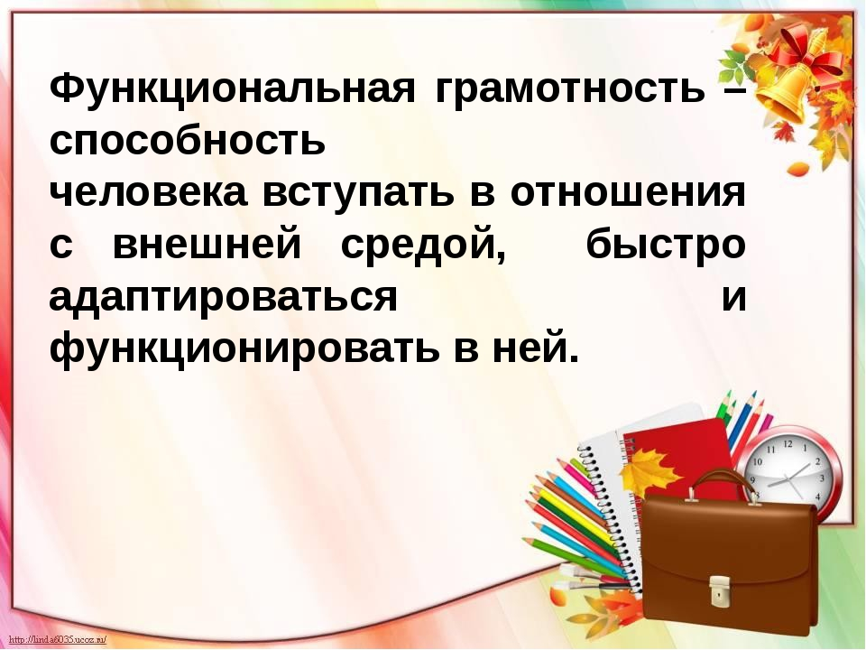

Термин был введен в 1957 году ЮНЕСКО, И ОПРЕДЕЛЯЛСЯ КАК СОВОКУПНОСТЬ УМЕНИЙ И НАВЫКОВ, ВКЛЮЧАЮЩИХ ЧТЕНИЕ И ПИСЬМО, КОТОРЫЕ ПРИМЕНЯЮТТСЯ В СОЦИАЛЬНОМ КОНТЕКСТЕ.
2 Индикаторы функциональной грамотности
- Общая грамотность
- Компьютерная грамотность
- Информационная грамотность
- Грамотность действий при чрезвычайных ситуациях.
- Коммуникативная грамотность
- Владение иностранными языками
- Правовая и общественно-политическая грамотность

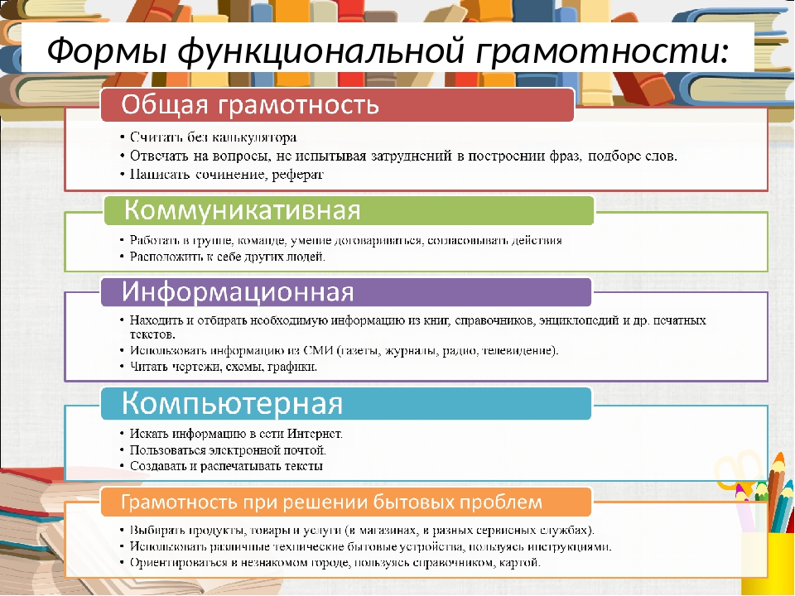

Изменения в мире дали новые параметры обучения и воспитания. Они потребовали кардиональных изменений цели и результатов образования, традиционных методов обучения и системы оценки достигнутых результатов. Возникает вопрос, какие умения тотально необходимы человеку 21 века.
3.
Коммуникативные умения
Творчество и любознательность
Умения работать с информацией
Социальная ответственность
Критическое мышление
Направленность на развитие
Умение ставить и решать проблемы.

4 выделяется несколько видов функциональной грамотности
Виды функциональной грамотности коммуникативные
(предполагает свободное владение всеми видами речевой деятельности) говорение слушание чтение письмо
Информационные
умение осуществлять поиск информации в учебнике и какой либо другой справочной литературе.
Деятельностные - это проявление организаторских умений и навыков.

Фгос требует овладения всеми видами функциональной грамотности.

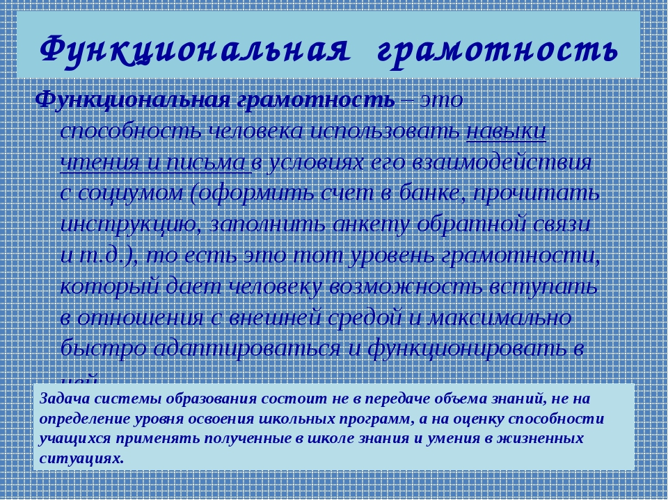
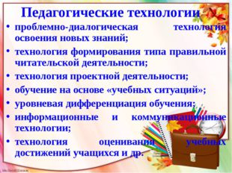

Основные признаки функционально грамотной личности: это человек самостоятельный, познающий и умеющий жить среди людей, обладающий определёнными качествами, ключевыми компетенциями – действиями, такими, как:
- Изучать;
- Искать;
- Думать;
- Сотрудничать;- Приниматься за дело.
Факторы, влияющие на развитие ФГ школьников:
- Содержание образования (стандарты, учебные программы)
- Формы и методы обучения
- Система диагностики и оценки учебных достижений обучающихся
- Программы внешкольного, дополнительного образования
- Модель управления школой
- Наличие образовательной среды, основанной на принципах партнерства со всеми заинтересованными сторонами
- Активная роль родителей в процессе обучения и воспитания

Педагогические технологии:
- Проблемно – диалогическая технология освоения новых знаний.
- Технология формирования правильной читательской деятельности.
- Технология проектной деятельности.
- Обучение на основе «учебных ситуаций».
- Уровневая дифференциация обучения.
- Информационные и коммуникационные технологии.
- Технология оценивания учебных достижений учащихся.
Формы и методы функциональной грамотности
- Групповая форма работы.
- Игровая форма работы.
- Творческая форма работы.
- Дифференцированное обучение.
- Элементы критического мышления.
- Тестовые задания.
- Применение ИКТ.
- Онлайн задания, конкурсы, олимпиады.
Основные методы и формы, способствующие развитию ФГ.:
- Работа в группах, парах.
- Ролевые игры и деловые.
- Метод проектов.

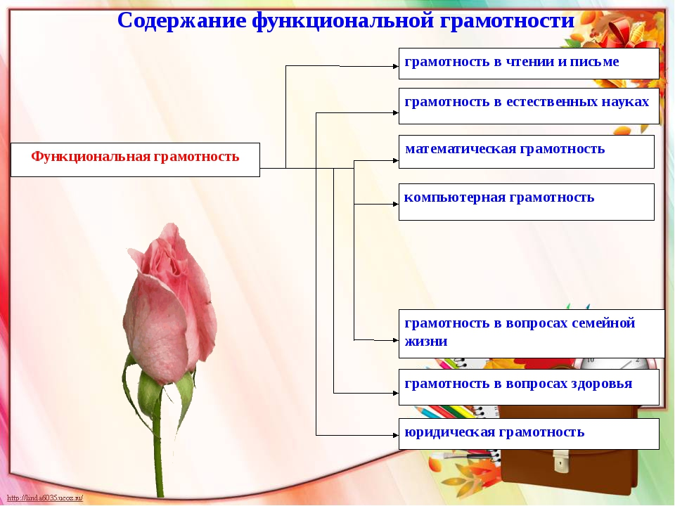

1. Подчеркни в предложении все согласные буквы:
Марина села на скорый поезд до Москвы.

2. Подчеркни слова в которых буквы е, ё, ю, я обозначают 2 звука:
Мел, клён, балуется, ёлка, добряк, льёт, каюта, пряник.

3. Поставь ударение в словах:
Магазин, портфель, краны, тёрка, свёкла, стол, книга, белка, мел.

4. Подчеркни в словах буквы мягких согласных звуков:
Ксюша, маленький, котёнок, капуста.

5. Подчеркни в словах буквы твёрдых согласных звуков:
Ксюша, маленький, котёнок, капуста.

1. Подчеркни в предложении все согласные буквы:
Марина села на скорый поезд до Москвы.

2. Подчеркни слова в которых буквы е, ё, ю, я обозначают 2 звука:
Мел, клён, балуется, ёлка, добряк, льёт, каюта, пряник.

3. Поставь ударение в словах:
Магазин, портфель, краны, тёрка, свёкла, стол, книга, белка, мел.

4. Подчеркни в словах буквы мягких согласных звуков:
Ксюша, маленький, котёнок, капуста.

5. Подчеркни в словах буквы твёрдых согласных звуков:
Ксюша, маленький, котёнок, капуста.

6. Подчеркни слова, которые правильно разделены на слоги:
Лей-ка, по-ду-май, стро-й-ка, сто-йте, я-сли, чай-ник.
7. Выпишите те слова, в которых букв больше, чем звуков. Посчитай количество звуков и букв.
Коньки, машина, мальчик, топор, ягуар.
_____________________________________
_____________________________________

11. Выпиши те слова, в которых букв меньше, чем звуков. Посчитай количество звуков и букв.
Яблоко, лось, Ксения, машина, орешки.
___________________________________
___________________________________
12. Вставь пропущенные буквы, подбери проверочные слова:
Н…га - ___________________, стр…ла -_____________________,
В…да - ___________________, гр…бы - ______________________,
Арбу… -__________________, моро… - ______________________,
Гр…чи - __________________, сугро… - ______________________.
13. Вставь пропущенные буквы:
Коло…, арбу…, расска…, ланды…, чи…, эта…, тетра…ь, творо…, фарту…, сапо… .
14. Вставь пропущенные буквы:
Н…га, стр…ла, в…да, к…за, с…ды, сл…ды, тр…ва, гр…бы, хл…ба, з…рно, з…ма, г…ра, м…ря, д…ревья, с…ва, з…мля.
16. Подчеркни слова с разделительным мягким знаком:
Осенью, беличья, десять, мальчик, просыпалась, деревья, листья.
15. Вставь пропущенные буквы:
Ж…знь, ш…шка, ч…стица, ч…довище, ноч…ка, доч…ка, щ…вель, ч…сто, ч…десный, душ…стый, ч…дный, ш…повник, ч…совщик.
17. Определи, что содержит предложения, правильный ответ подчеркни:
1. Сегодня утром мы с родителями отправились в поход.
(сообщение, приказ, просьба, вопрос)
2. Что ты сегодня будешь делать? (сообщение, приветствие, вопрос, совет)
3. Доброе утро, мой малыш! (сообщение, приветствие, вопрос, совет)
18. Раздели текст на предложения, соблюдая правила оформления предложений:
С деревьев облетели последние листья ветер гнал по небу серые облака однажды гадкий утёнок оказался в маленькой избушке старый пёс дремал в углу по полу разгуливала белая курица.
19. Посчитай в словах количество звуков и букв:
Балет: ____б., _____зв.
Медальон: _____б., _____зв.
Бельчонок: _____б., ______зв.
Ябеда: _______б., ______зв.
20. Измени число слова:
Мандарин________________________
Апельсины_______________________
Цветы___________________________
Машина_________________________
Йогурт___________________________
21. Определи число имен существительных:
Тополя, львы, жираф, подушка, палас, этажи, этажерка, кактус, дневник,
диски, черепаха, рыбки, перья, открытка, коровы, телефон, тополя.
22. Запиши по 4 слова имен существительных, отвечающих на вопрос:
Что? _____________________________________________________________
Кто? _____________________________________________________________
23. Найди в словах ошибки и исправь их:
Шырина, чюдо, чящя, циган, птици, кочька, анна, таполя, дуп, михаил, Росия,
клас, сорока, варона, машына, Ирина александровна, рика волга, деревя.
25. Найди в каждой группе слов лишнее и подчеркни его:
Корова, баран, тигр, гитара, ворона.
Ромашка, роза, сирень, ласточка, трава.
Пальто, свитер, колготки, мальчик, бант.
26. Найди в предложениях имена существительные и подчеркни их:
Машина тихо ехала по дороге. Сорока сидела на дереве. На небе ярко светит луна. Лев, тигр и ягуар – дикие животные.
27. Подчеркни имена существительные, которые отвечают на вопрос кто? – одной чертой, а имена существительные, которые отвечают на вопрос что? – двумя чертами.
Сирень, сорока, гладить, бегать, желтый, пальто, воробей, стол, белый,
тетрадь, мальчик, мама, спит, зеленеет.
28. Подчеркни только те слова, в которых все согласные мягкие:
Карина, Юля, хижина, ель, сирень, чаща, чайник, Митя, мель, Марина.
29. Подчеркни только те слова, в которых все согласные твердые:
Снежинка, машина, жизнь, телега, жук, шмель, цирюльник, Москва, мороз.
30. Найди в тексте имена собственные, исправь в них ошибки.
Дядя коля жил в городе кореновск на улице красная. Утром он встретил своего друга игоря. Они отправились на прогулку на катере по реке волга.
31. Запиши по 2 слова – имени собственного:
Улица: ___________________________________________________
Город: ____________________________________________________
Река:______________________________________________________
Море:_____________________________________________________
32. Запиши по 2 слова – имени собственного:
Имя:______________________________________________________________
Фамилия:__________________________________________________________
Отчество:__________________________________________________________
Клички животных:__________________________________________________
33. Вставь пропущенные буквы:
…рбуз, в…р…бей, р…бота, р…бята, пл…ток, п…тух, с…п…ги, сах…р, дев…чка, т…релка, т…традь, х…р…шо, яг…да, …зык.
34. Вставь где надо мягкий знак:
Мал…чик, колокол…чик, лос…, Ол…га, медвед…, руч…и, ноч…ка, туч…ка, мощ…ност…, конеч…но.
35. Найди и подчеркни слова, которые обозначают действия предметов.
Морж, кричать, лежит, мороз, станок, гудит, спит, диван, кровать,
красивая, могучая, чинить, свистеть, компьютер.
36. Подбери к именам существительным глаголы.
Машина____________________________________
Трактор____________________________________
Девочка____________________________________
Книга______________________________________
Учитель____________________________________
Дождь_____________________________________
37. Запиши глаголы, которые отвечают на вопросы (по 2 слова к каждому вопросу):
Что сделал?__________________________________________________
Что сделала?_________________________________________________
Что сделали?_________________________________________________
Что делал?___________________________________________________
Что делать?__________________________________________________
38. Соедини стрелками:
Белка поёт
Трактор лает
Машина растёт
Ягода прыгает
Гром пашет
Певец едет
Дерево краснеет
Собака гремит
39. Подчеркни имена прилагательные волнистой линией.
Бегает, спит, мама, Елена, машина, красная, большой, смешной, роза, валенки,
пышные, морозный, длинная.
40. Соедини стрелками.
Карандаш  Подушка  Платье  Стол  Ручка  Волосы  Машина  Книга | длинные  интересная  простой  красивое  новая  мягкая  шариковая  деревянный
41. Придумай и запиши к именам существительным имена прилагательные.
Цветок _________________________________.
Линейка ________________________________.
Лёд ____________________________________.
Снег ___________________________________.
Мальчик ________________________________.
Девочка _________________________________.
Морковь ________________________________.
Картофель _______________________________.
42. Придумай и запиши к вопросам по 3 имени прилагательных.
Солнце какое?__________________________________________________________.
Трава какая?____________________________________________________________.
Кот какой?_____________________________________________________________.
43. Найди и подчеркни неправильно составленные словосочетания.
Вкусный малина, яркая одежда, яркая солнце, красивое цветок, быстрый ягуар, белый карандаш, веселая ребята, голубое небо, бурая медведь, высокое дерево, сильный взрыв, рыхлый земля, красная ягода, черная ручка, белая петух.

